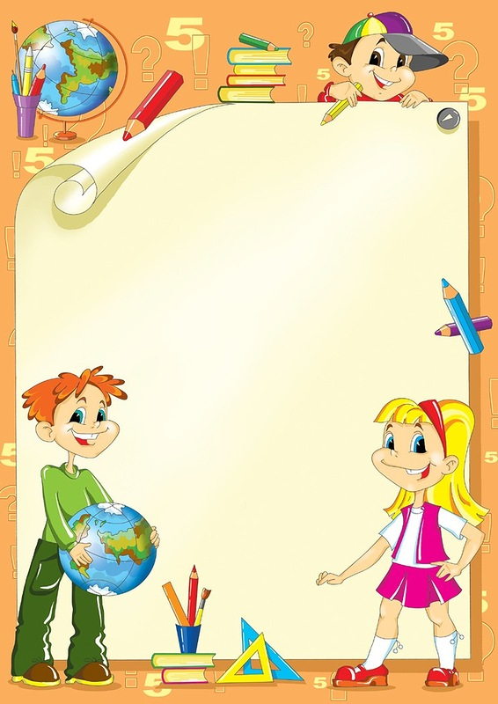

ДИДАКТИЧЕСКИЕ ИГРЫ
ПО ОБЖ

«Собери номер телефона»
Игровая задача: среди множества цифр найти нужные для составления номера телефона 01.
Правила игры: дети делятся на подгруппы и совместно подбирают нужные для набора номера цифры. Выигрывает группа, первая нашедшая цифры и правильно сложившая номер.
«Что полезно, а что вредно»
Задачи: закреплять представления о правилах безопасного поведения, формировать знания о том, что для безопасности все предметы надо убирать на свои места; развивать наблюдательность, внимание.
Ход:Зайчик никак не хотел слушать маму. Он не знал, что полезно делать, а что вредно. Помоги Зайчику определить, что делать вредно, а что полезно?
У телевизора сидеть?...
Играть с мячом?...
Выглядывать в окно?...
Спички зажигать?...
Рисовать в альбоме?...
Кататься по перилам?... И.Т.Д.
«Пожарная команда»
Игровая задача: развивать быстроту, ловкость, смекалку, внимание.
Ход: стулья стоят кругом, дети ходят вокруг них. Звучит музыка или бубен. Когда мелодия обрывается, дети кладут на свои стулья какой - то элемент своей одежды. Через три раза раздается команда «Пожар». Дети должны найти стул, вещи и быстро их надеть. Победит самый быстрый.
«Дорисуй героя»
Задачи: развивать воображение, память, изобразительные навыки.
Ход: приходит посылка от сказочника, в которой карандаши, листы с неполным изображением героев сказок, рассказов С. Маршака. Их надо дорисовать и раскрасить.

«Мы - спасатели»
Задачи: Закреплять представления об опасных ситуациях в быту, о правильных действиях в конкретных ситуациях, развивать внимание: воспитывать сочувственное отношение к пострадавшему.
Материал: Игровая карта с тремя пустыми окошечками (одно сверху, два внизу); картинки на которых изображены дети в конкретных ситуациях; набор карточек с изображением тех действий, которые необходимо выполнитьв той или иной ситуации.
Ход игры: На игровую карту воспитатель кладет картинку с изображением опасной ситуации. Ребенок рассматривает и из всех карточек с изображением действий выбирает две правильные, последовательно раскладывая их.

«Убери на место»
Задачи: закреплять представления о правилах безопасного поведения, формировать знания о том, что для безопасности все предметы надо убирать на свои места; развивать наблюдательность, внимание; воспитывать желание соблюдать чистоту и порядок дома и в детском саду.
Материал: игровое поле с изображением кухни; картинки - предметы.
Ход игры: В коробке лежат картинки - предметы ( изображением вниз). Каждый ребенок берет одну картинку и кладет её на игровое поле - на место, объясняя свой выбор.

«Раз, два, три, что может быть опасно - найди»
Задачи: закреплять представления об источниках опасности в доме; развивать сообразительность, внимание; воспитывать чувство товарищества.
Правило: не толкаться, не отбирать предметы друг у друга.
Материал: Макет или игровой уголок с предметами домашнего обихода, призы (фишки или картинки).
Ход игры: воспитатель или ребенок отворачивается и считает до 3-5 (при необходимости до 10).а дети за это время должны взять на макете или в игровом уголке те предметы, которые, по их мнению, могут быть опасны. Затем каждый объясняет свой выбор. Ответы поощряются призами.

«Что мы знаем о вещах?» (Лото)
Задачи: расширять представления о правилах безопасного поведения в быту; развивать внимание, память; воспитывать чувство сотрудничества.
Материал: четыре игровые карты с изображением пореза, ожога, ушиба руки, пожара.
Ход игры: в игре принимают участие 4 ребенка, каждый из них берет себе по игровой карте с изображением «травмы».
Воспитатель (в дальнейшем ребенок) является ведущим. Он поочередно поднимает картинку с изображением предмета. Участники должны догадаться, к какой травме может привести неправильное обращение с этим предметом, соотнести со своей картой и взять картинку. При отборе ребенок должен объяснить, чем тот или иной предмет опасен, рассказать правила обращения с ним.

«Соедини по точкам»
Задачи: закреплять представления об источниках опасности в быту; развивать мелкуюмоторику, закреплять навыки пользования карандашом, умение вести линию по точкам;воспитывать умение доводить начатое дело до конца.
Материал: листы с изображением контуров предметов (из точек).
Задание: соединить по точкам, раскрасить и рассказать, чем опасен данный предмет.

«Сто бед»
Задачи:Закреплять представления об опасных ситуациях, которые могут произойти дома, учить правилам безопасности в быту; воспитывать сочувственное отношение к пострадавшему.
Материал:Картинки с изображением детей в опасной ситуации дома.
Ход игры: Несколько картинок лежат на столе изображением вниз. Ребенок выбирает любую, рассматривает и рассказывает: что на ней изображено, почему такое случилось с ребенком, что он сделал неправильно, что теперь делать ребенку.

«Я иголки не боюсь»
Задачи: Закреплять умения безопасного обращения с иголкой; развивать мелкую моторику; воспитывать усидчивость.
Материал: Иголки с нитками, пуговицы.
Задания:Собрать «пирамиду» из пуговиц, нанизывая их на иголку с ниткой; Собрать «бусы», продевая иголку с ниткой в обе дырочки пуговиц.

«Так и не так»
Задачи:Учит отличать опасные для жизни ситуации от неопасных; воспитывать желаниесоблюдать правила безопасности.
Материал:Две карточки с красным и зеленым кружком. Картинки с изображением опасных ибезопасных действий детей.
Ход игры:Подкрасную карточку (кружок) положить картинки с изображением опасных дляжизни действий ребенка, под зеленую - неопасных (разрешенных).
Примерное содержание картинок:Ребенок сидит, читает, смотрит телевизор, играет соспичками, стоит на подоконнике, пылесосит, включает телевизор в розетку, достает игрушку сверхней полки шкафа, бегает по мокрому полу, играет на балконе и т.д. по всем видам опасныхситуаций.

«Подбери игрушку Танюшке»
Задачи:Закреплять представления о предметах быта, которыми можно/нельзя играть;развивать внимание; воспитывать чувство взаимопомощи.
Материал:Игровая карта с изображением девочки и «веселых» человечков; картинки сизображением различных предметов быта и игрушек.
Ход игры:Воспитатель предлагает помощь Танюшке выбрать из предметов, показываемыхвеселыми человечками, те, которыми можно играть; объяснить, почему нельзя играть остальными.

